我市2021年高中阶段学校第一批录取标准公布
整理归属 深圳市招生考试办公室
发布日期 2021-07-25
来源 深圳市招生考试办公室官网
栏目 中考
存档日期 2026-10-27
原文链接 https://szeb.sz.gov.cn/szzkw/zkgg/zkxx/content/post_9023198.html

我市2021年高中阶段学校招生第一批划线工作顺利完成。今年各高中阶段学校（含普高、职高、技工学校）的最低录取标准（分数线）根据各学校的招生计划、考生所报志愿顺序、六科原始总分、单科等级、初二生物与地理学业水平考试成绩和综合表现评价等级等条件划定。
录取学校分数线的高低与学校招生计划、报考人数、考生填报志愿情况、考生的成绩等因素密切相关。
我市2021年高中阶段学校录取投档原则
2021年我市高中阶段学校录取仍按照“分数优先，遵循志愿顺序”的原则投档。各学校招收的考生，均按1:1的比例出档。
在考生中考成绩相同的情况下，按“同分比较原则”录取，比较顺序如下：
（1）生物与地理（合卷）分数高的优先录取。
（2）综合表现评价等级高的优先录取。
（3）语、数、英三科总分高的优先录取。
中招录取工作日程安排
按我市中招工作安排，普高自主招生学校和提前批学校于7月24日完成录取，第一批学校于7月25日至26日录取，第二批学校于7月27日至28日录取，列为第三批的部、省属（含跨市）中职类学校于8月20日至28日由省招办组织录取。民办普高划线录取考生须于8月2日前到录取学校报到，逾期未报到视为放弃录取，并取消其当年录取资格。
第二批次录取结束后，因志愿填报不合理，未被任何学校录取的考生，可于8月10日至11日在中考中招管理系统填报第二次划线录取志愿，参加相关学校第二次划线录取，增加录取机会。
参加了我市今年中考但未被任何高中阶段学校划线录取的考生，可参加民办普高补录或中职学校注册入学。民办普高补录安排在第二次划线录取后进行，补录计划在本校2021年招生计划内安排。招生对象为参加了2021年我市中考，尚未被我市高中阶段学校录取的考生。考生可在规定时间内登录中考中招管理系统（网址：http://www.szzk.edu.cn）或直接到招生学校报名。详细情况可在“深圳招考网”中考中招栏查阅。
中考录取结果查询时间
今年中招继续实行计算机远程网上录取，各学校在本校内通过互联网进行阅档招生。每批录取工作结束的第二天，考生可通过“深圳招考网”（http://zkb.sz.gov.cn/）免费查询录取结果和各高中学校报到注册时间。录取通知书将于每批录取工作结束后一周内由招生学校寄发给考生本人。凡按志愿录取的考生，不能退档，不能转录。如不按录取学校规定的时间报到注册，将被视为自愿放弃入学资格。按照相关规定，中招录取结束后，我市学籍管理部门根据市招考办提供的录取名册，为录取学生建立高中学籍档案，如考生没有被任何学校录取，即使进入高中学校就读，也无法取得高中学籍。如无高中学籍，将无法报名参加高考，无法获得高中毕业证。因此，考生要珍惜自己的录取资格。
进一步贯彻落实“阳光招生”政策
为确保我市高中阶段学校招生录取工作的公开、公平、公正，今年我市继续实施公办普高录取名单及时备案制度。第一批录取结束后，市招考办将公办普高录取数据刻录成光盘，移交市教育纪工委和市教育局基础教育处备案。各相关部门形成互相监督的工作机制，确保公办普高录取的考生均符合录取政策。
市教育局将严查高中阶段学校招生录取过程中的违规行为，欢迎社会各界对我市中招工作进行监督，我市招生录取咨询投诉电话为82181999，市招生考试办公室将及时解答考生和家长关于招生政策方面的疑问，对社会的举报情况第一时间核实处理。
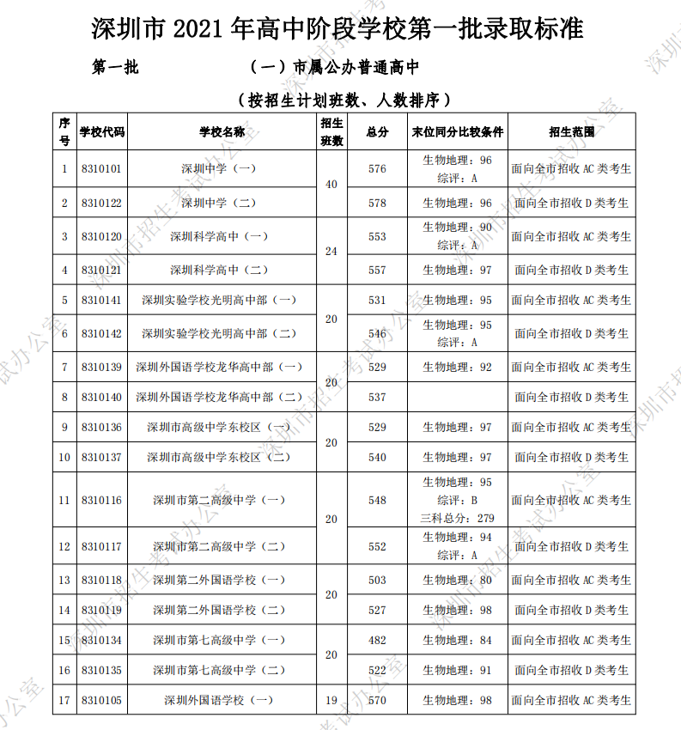
来源：深圳市招生考试办公室

